План технологічної практики
Блок 1 . Ознайомлення з програмою 3Ds-Max.
- Завантажити програму на ПК.
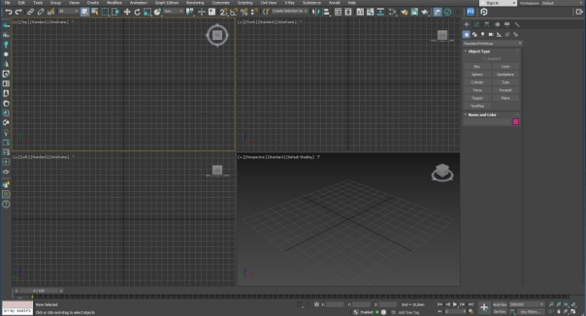
- Ознайомитися з основними кнопками керування.
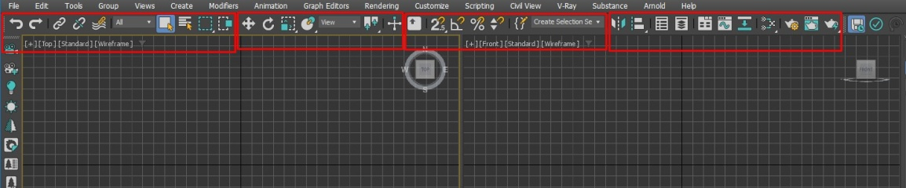
- Ознайомитися з властивостями та налаштуваннями видового вікна.
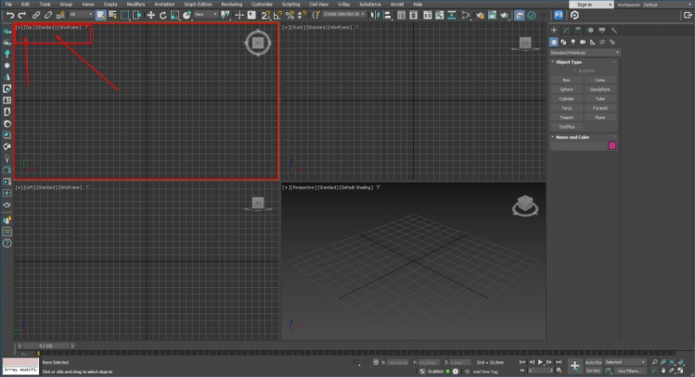
- Налаштувати системні одиниці програми.
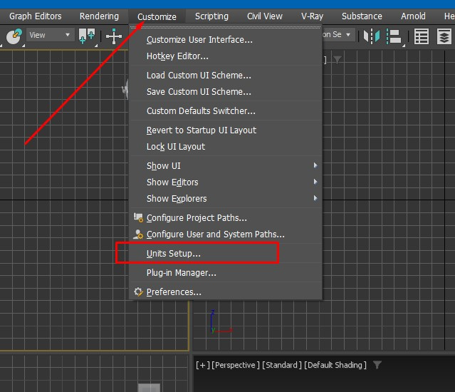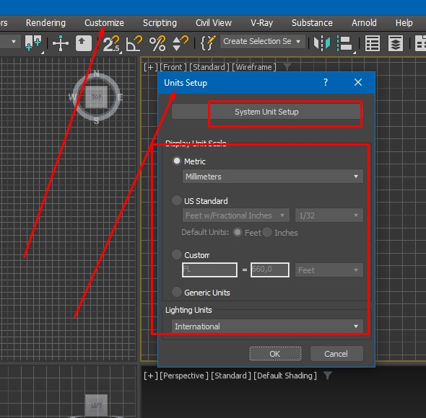
- Ознайомитися з методами збереження, конвертування та архівування сцени 3Ds-Max.
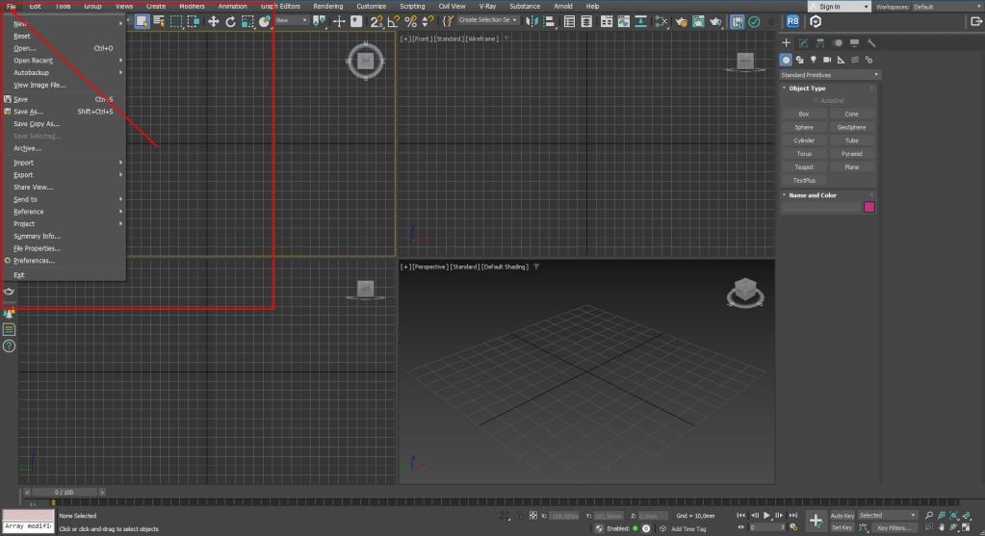
- Ознайомитися з меню Create (створити ).
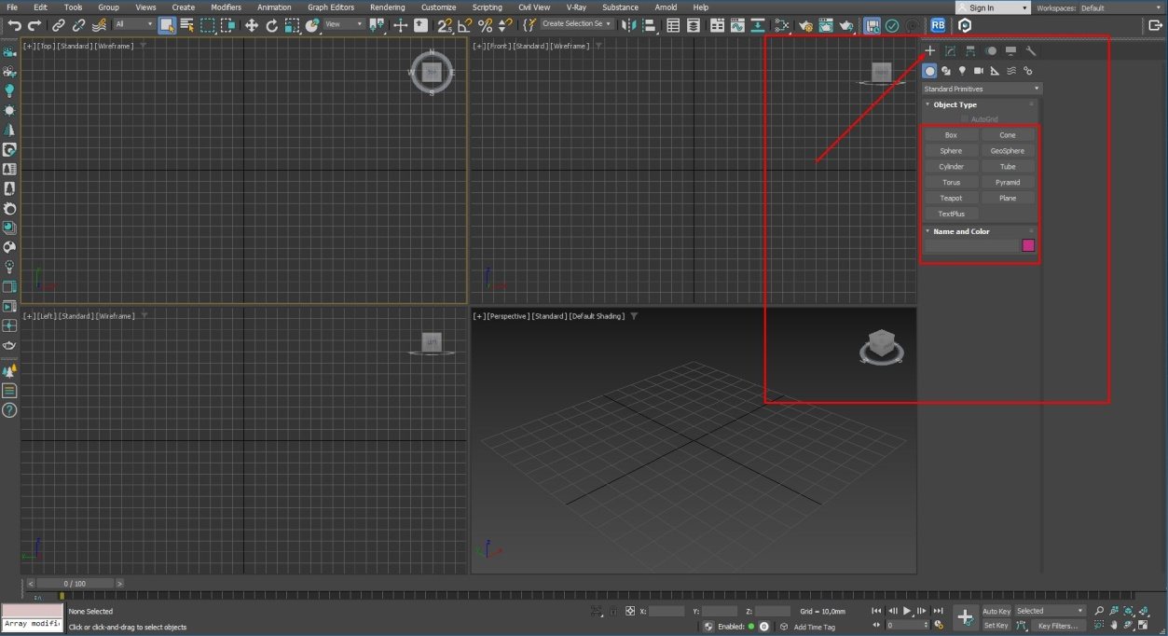
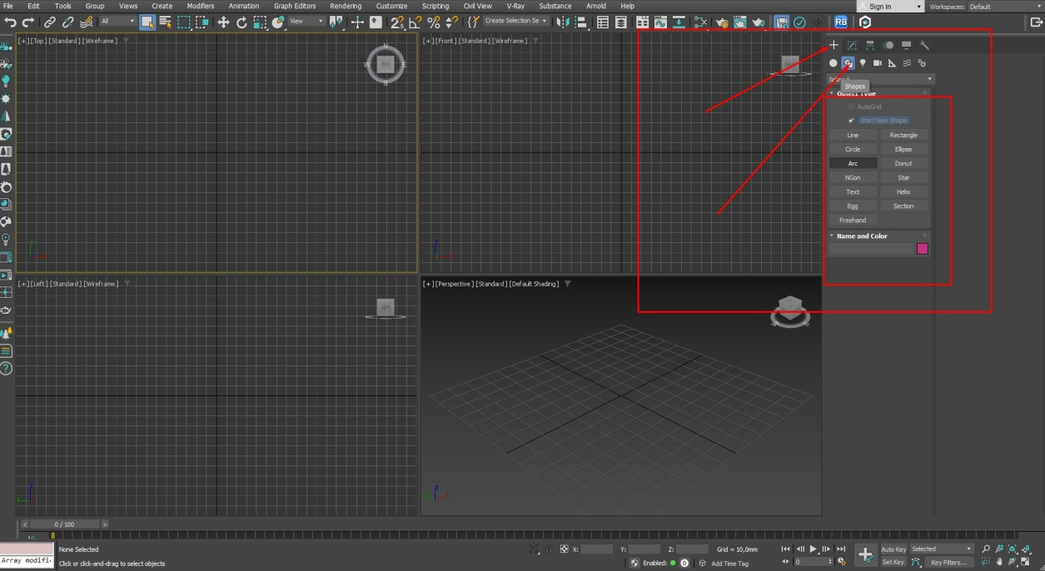
- Ознайомитися з меню Modify (редагування та модифікація).
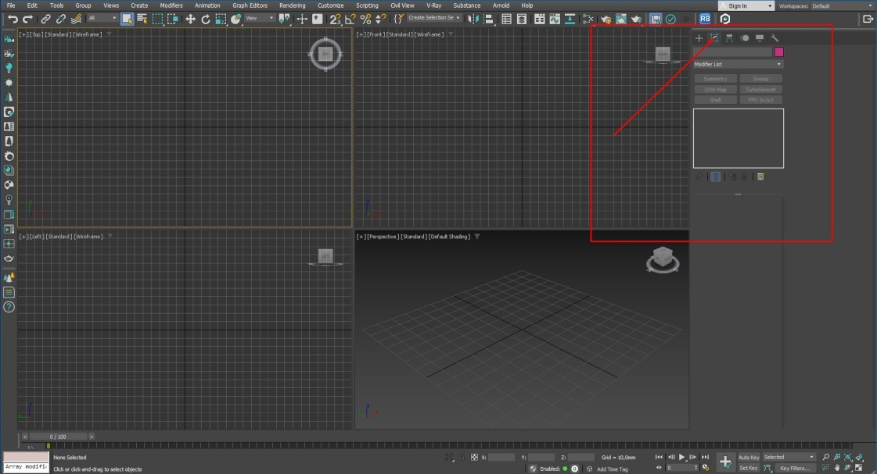
- Ознайомитися з меню Hierarchy ( ієрархія ). Поняття Pivot ( опорна крапка для об'єкта).
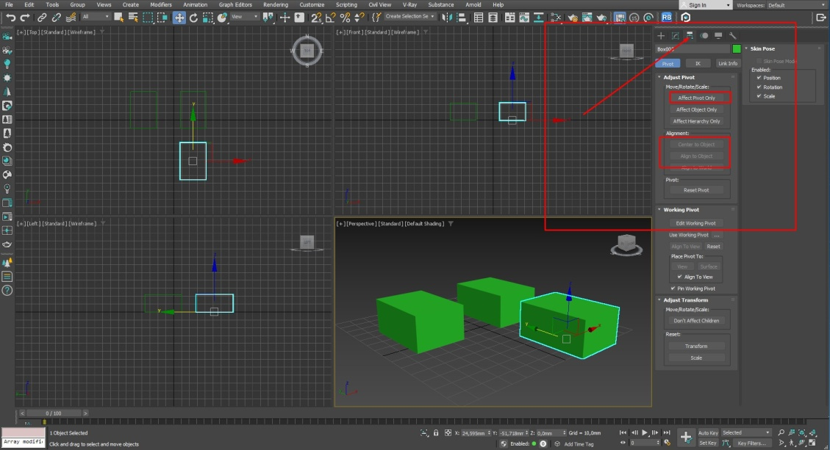
- Практика створення параметричних об’єктів, переміщення, кручення, масштабування. Види з вікон.
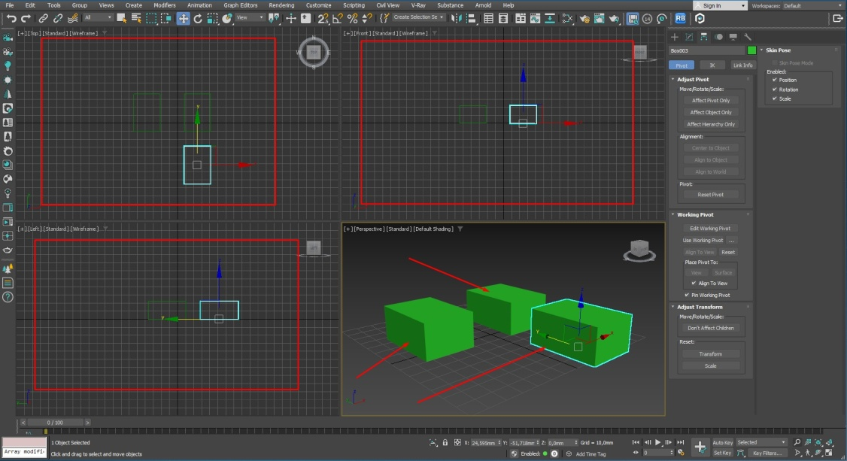
Блок 2 . Ознайомлення з методами моделювання та конвертування.
- Сплайнове моделювання. Моделювання за допомогою ліній (Editable Spline) та використання модифікаторів.
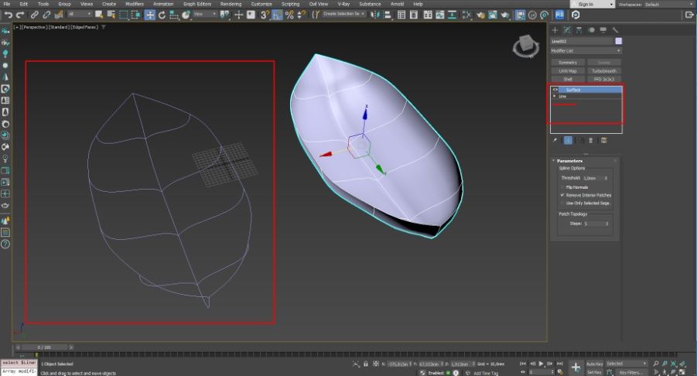
- Полігональне моделювання. Моделювання за допомогою редагування полігонів (Editable Poly ) та використання модифікаторів.
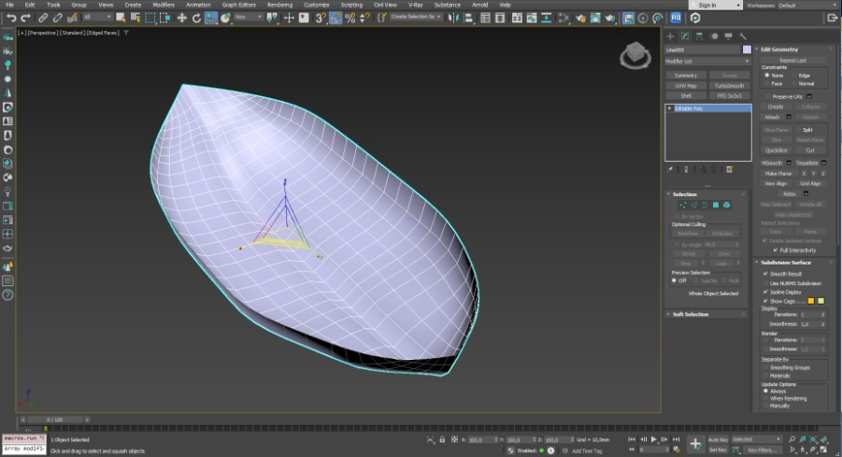
- Патчове моделювання. Моделювання за допомогою редагування патчів (Editable Patch) та використання модифікаторів.
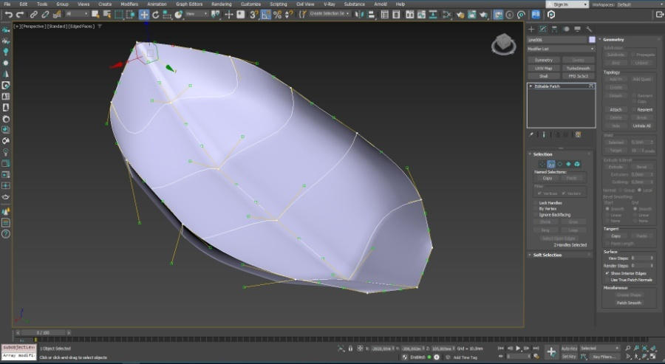
Блок 3 . Ознайомлення з методами анімації.
- Часова лінія та її налаштування.
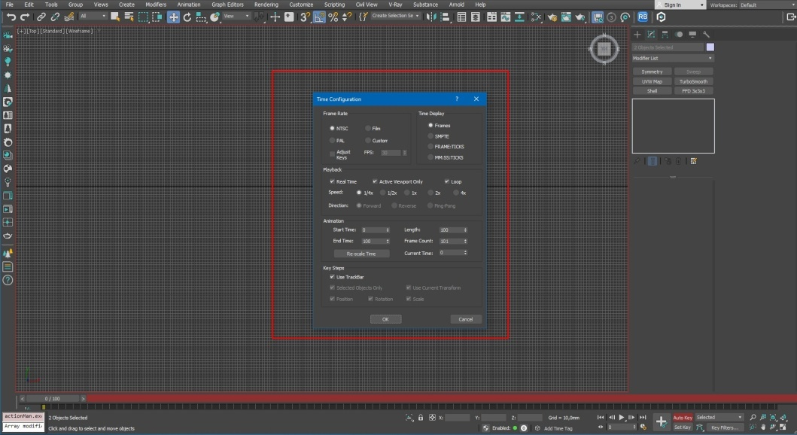
- Встановлення ключів анімації, відтворення анімації.
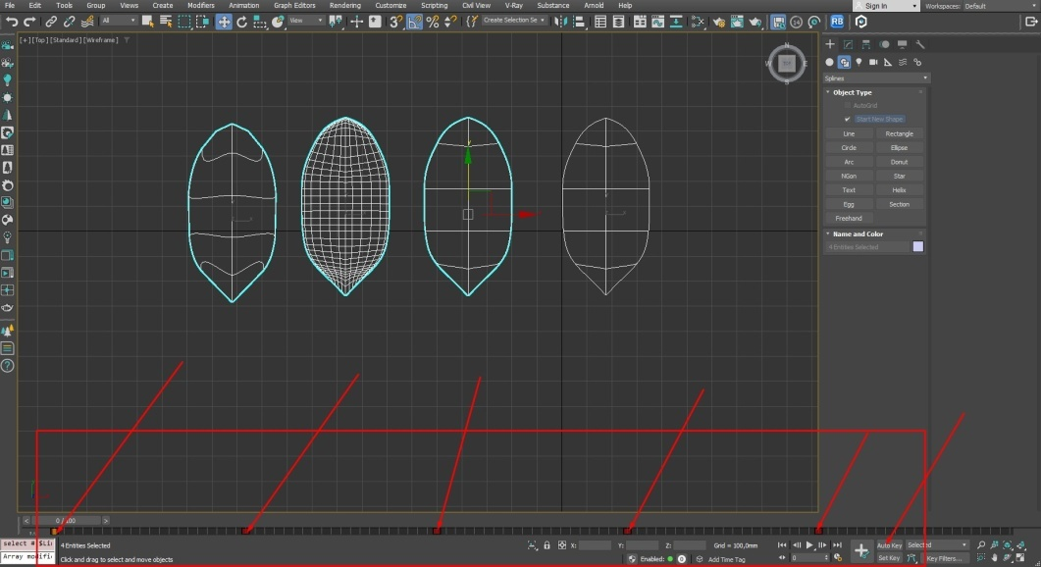
- Ознайомлення з функцією рендера. Рендер анімації. Перетворення 3D сцени в відео(набір картинок).
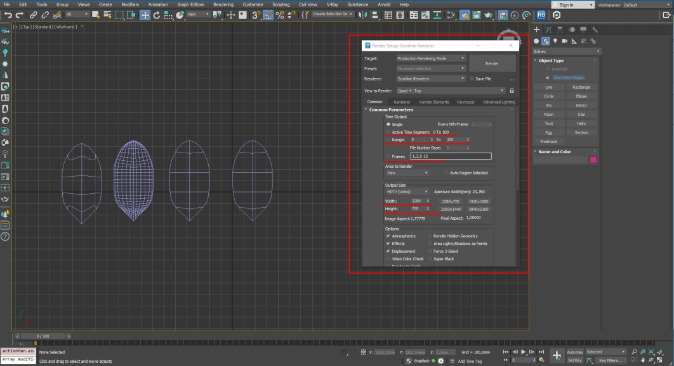
Результат технологічної практики
Зробити анімацію простого об’єкта за попереднім погодженням з викладачем. Робота приймається в форматі відео. Під час виконання роботи потрібно періодично показувати сцену для корегування. Для активації 3Ds-Max на сайті AutoDesk і отримання ліцензії в учбових цілях, зверніться до викладача.

